Київський національний університет ім. Тараса Шевченка
Кафедра мережевих та інтернет технологій
Лабораторна робота № 4
Дисципліна: Системне програмування
Тема: Асинхронна модель програмування.
Виконав: Студент групи МІТ-41
Якоб Роман

Завдання:
- Розробити програму за шаблоном Windows Form Application, у якій запускається на виконання асинхронна задача (кнопка Start) виконання довготривалої операції. Виконання асинхронної задачі організувати таким чином, щоб вона виконувалася в окремому потоці й елементи керування форми реагували в цей час на дії користувача.
- Удосконалити розроблену програму таким чином, щоб асинхронна операція повертала результат обчислень та відображала його на елементі керування форми.
- Доповнити функціонал розробленої програми можливістю відображати хід виконання операції (відсоток у текстовій та графічній формах) за допомогою відповідних елементів керування форми.
- Розширити функціонал розробленої програми можливістю дочасно перервати виконання довготривалої операції (кнопка Cancel).
Виконання:
файл Form1.cs:
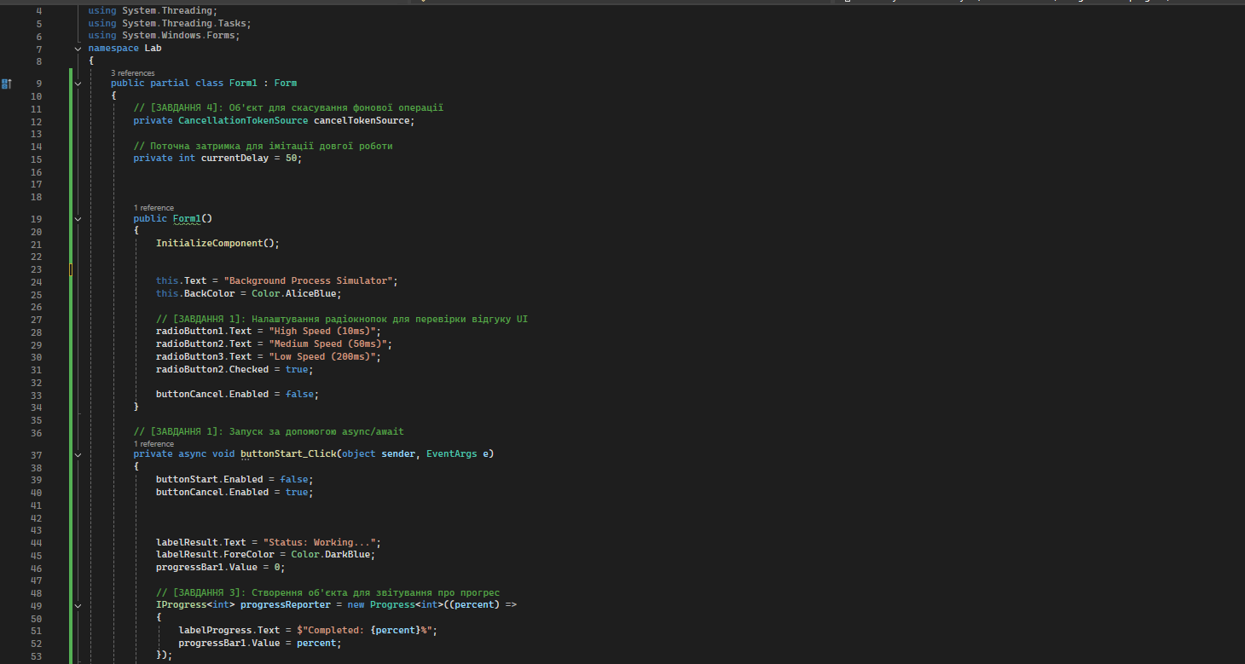
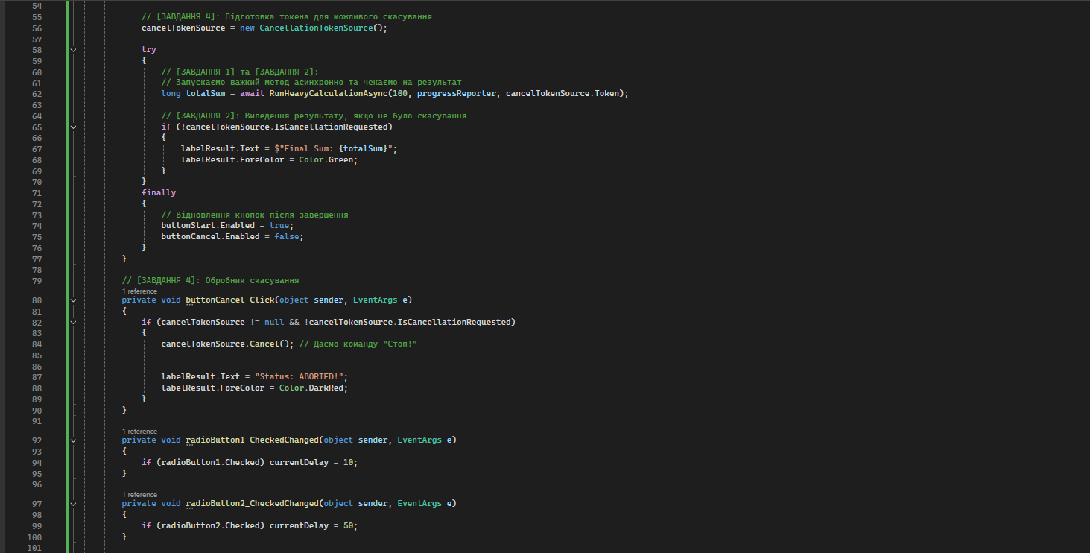
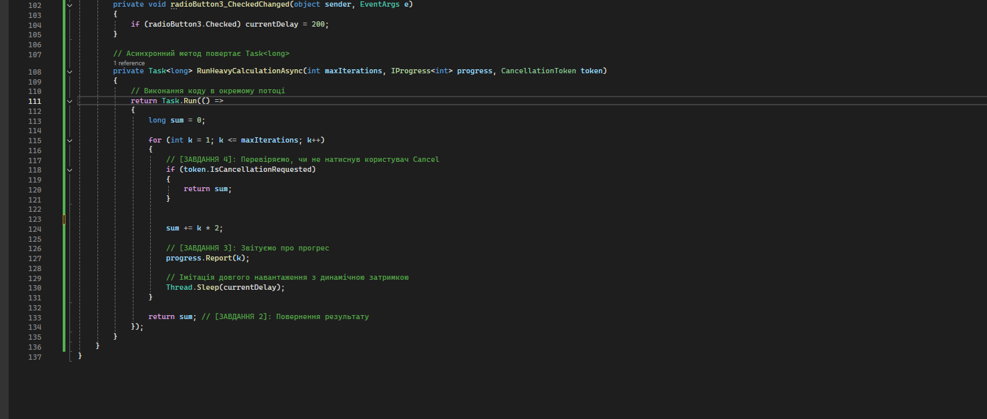
Рисунок 4.1 – Код програми
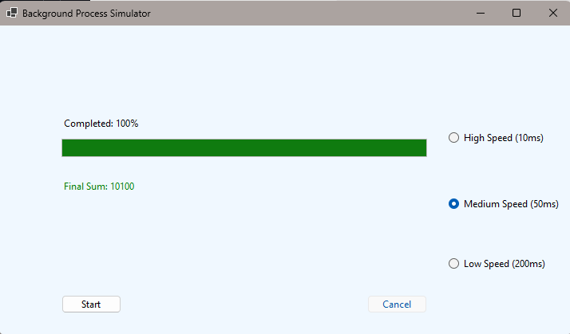
Рисунок 4.1 – Результат повної операції
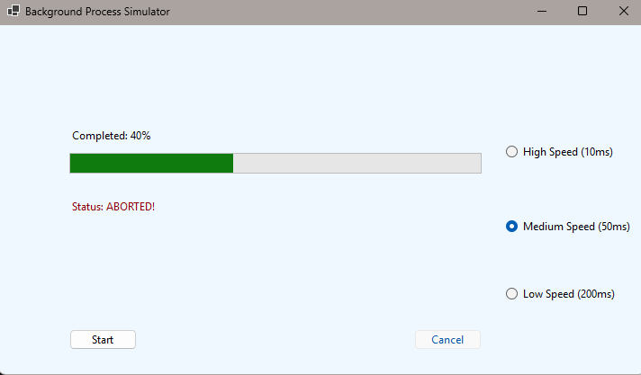
Рисунок 4.2 - результат після натискання кнопки "Cancel"
Розроблена програма реалізує всі вимоги до асинхронної моделі в середовищі Windows Forms:
Розблокування UI (Завдання 1): Щоб форма не зависала, обробник кнопки старту має модифікатор async. Сам процес обчислень запускається у фоновому потоці через Task.Run(). Завдяки оператору await ми чекаємо на кінець операції асинхронно, що дозволяє користувачу вільно взаємодіяти з інтерфейсом (наприклад, перемикати радіокнопки зміни швидкості) прямо під час роботи програми.
Отримання даних (Завдання 2): Фоновий метод RunHeavyCalculationAsync має тип повернення Task<long>. Коли цикл допрацьовує до кінця, результат обчислень автоматично перехоплюється у головний потік і безпечно виводиться у текстову мітку.
Індикація виконання (Завдання 3): Для зв'язку фонового потоку з елементами вікна застосовано інтерфейс IProgress<int>. Фонова задача на кожній ітерації викликає метод Report(), передаючи поточний відсоток. Це миттєво змінює заповнення смуги ProgressBar та оновлює текстовий індикатор.
Відміна операції (Завдання 4): Керування зупинкою здійснюється через клас CancellationTokenSource. Натискання кнопки скасування викликає метод Cancel(). Усередині фонового циклу стоїть перевірка властивості IsCancellationRequested, яка миттєво ловить цей сигнал і перериває обчислення достроково. Візуально скасування супроводжується зміною текстового індикатора статусу на червоний напис "Status: ABORTED!".
Висновок
У процесі виконання лабораторної роботи було детально вивчено асинхронну модель програмування мовою C#. Практично підтверджено, що використання ключових слів async та await значно спрощує написання багатопотокового коду порівняно зі старими підходами. Створено повноцінний додаток з графічним інтерфейсом, який здатен виконувати "важкі" обчислення у фоновому режимі, динамічно звітувати про відсоток готовності та миттєво реагувати на команду користувача щодо примусової зупинки операції.

